Knauf Revisionsklappe REVO, Akusitikdecken

Knauf Gips

Eigenschaften

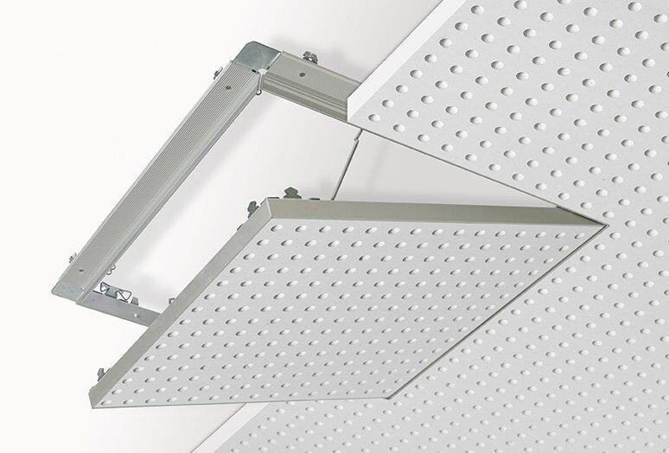

Werkstoff

Aluminium

Breite (mm)

380,00 - 680,00

Höhe (mm)

100,00

Länge (mm)

380,00 - 680,00